2. pielikums
Ministru kabineta
2020. gada 30. jūnija
noteikumiem Nr. 420
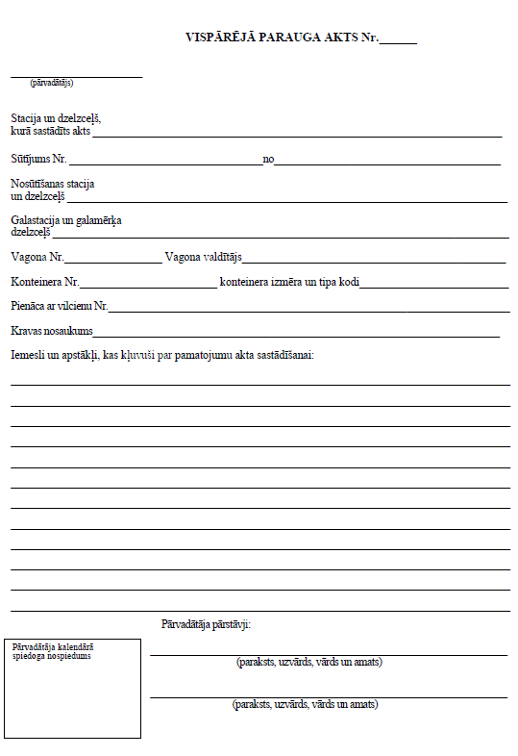

Piezīmes.
1. Ailē "Vispārējā parauga akts Nr." norāda kārtas numuru, kuru piešķīris pārvadātājs.

2. Ailē "Pārvadātājs" norāda tā pārvadātāja nosaukumu, kas sastādījis vispārējā parauga aktu.

3. Ailē "Stacija un dzelzceļš, kurā sastādīts akts" norāda stacijas un dzelzceļa nosaukumu, kur sastādīts vispārējā parauga akts.

4. Ailē "Sūtījums Nr._____ no ___________" norāda sūtījuma numuru un pārvadājuma līguma noslēgšanas datumu saskaņā ar pavadzīmē norādītajām ziņām.

5. Ailēs "Nosūtīšanas stacija un dzelzceļš, Galastacija un galamērķa dzelzceļš, Vagona Nr., Vagona valdītājs, Konteinera Nr., konteinera izmēra un tipa kodi, Kravas nosaukums" norāda ziņas saskaņā ar pavadzīmi. Ja vispārējā parauga aktu sastāda vagonu vai konteineru grupai un atbilstošajā ailē nepietiek vietas, ziņas norāda vispārējā parauga akta otrā pusē.

6. Ailē "Pienāca ar vilcienu Nr." norāda vilciena Nr. un tā pienākšanas datumu, ja vispārējā parauga aktu sastāda pēc vilciena pienākšanas.

7. Ailē "Iemesli un apstākļi, kas kļuvuši par pamatojumu akta sastādīšanai" norāda vispārējā parauga akta sastādīšanas iemeslu, apraksta konkrētos pārvadājuma apstākļus, kas ietekmējuši vai varēja ietekmēt pārvadājuma līguma izpildi. Ja notikusi vagona vai konteinera aizturēšana, norāda aizturēšanas sākuma un beigu laiku.

8. Ailē "Pārvadātāja pārstāvji" ne mazāk kā divi pārvadātāja pārstāvji, kas piedalījušies to apstākļu apliecināšanā, kuri kļuvuši par pamatojumu vispārējā parauga akta sastādīšanai, parakstās un norāda uzvārdu, vārdu un amatu. Aili neaizpilda, ja elektroniskais dokuments ir sagatavots atbilstoši normatīvajiem aktiem par elektronisko dokumentu noformēšanu.

9. Ailē "Pārvadātāja kalendārā spiedoga nospiedums" iespiež pārvadātāja kalendāra spiedogu ar datumu, kad faktiski noteikti apstākļi, kas kļuvuši par pamatojumu vispārējā parauga akta sastādīšanai. Aili neaizpilda, ja elektroniskais dokuments ir sagatavots atbilstoši normatīvajiem aktiem par elektronisko dokumentu noformēšanu.

Satiksmes ministrs T. Linkaits

